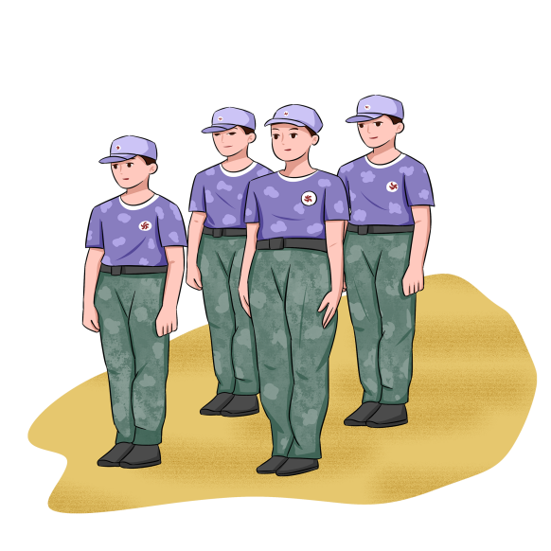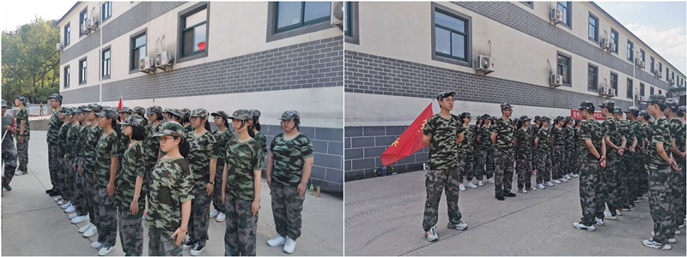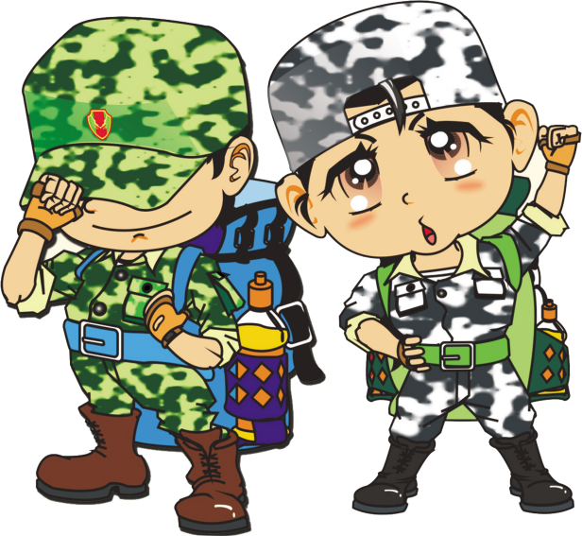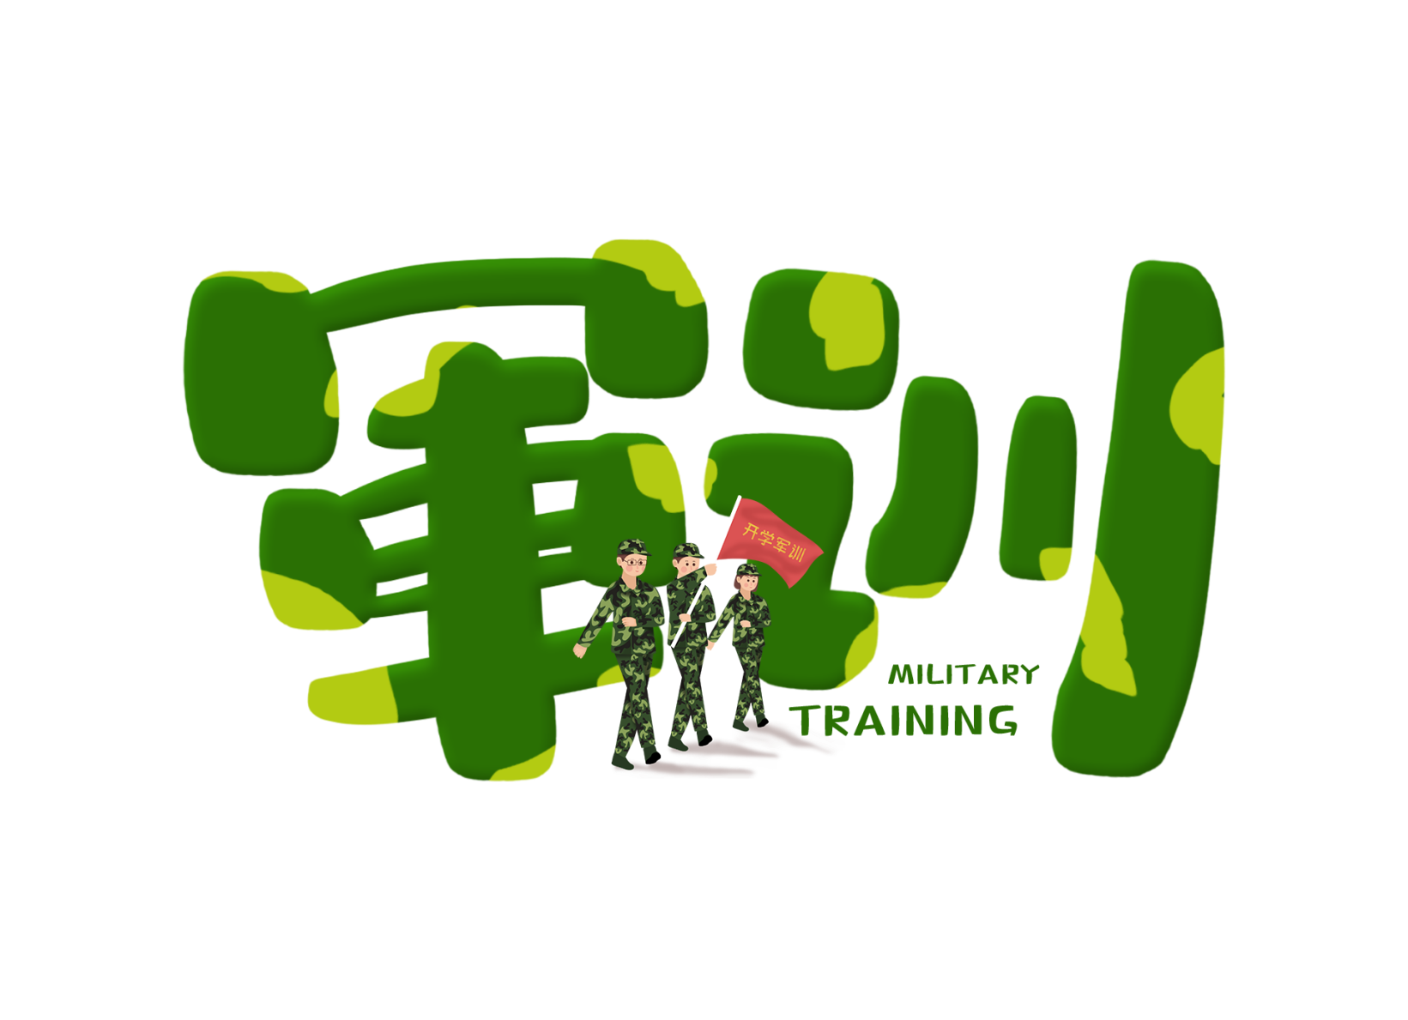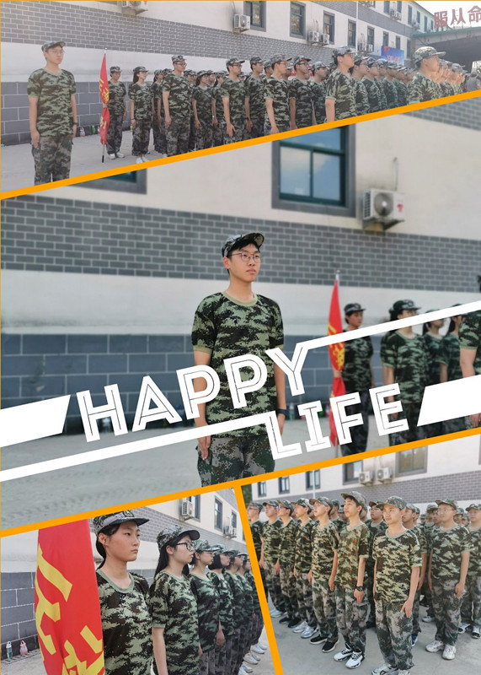

**站军姿标准**

1. 两脚跟并拢，前脚尖分开约60度。
2. 两腿夹紧并绷直。
3. 提臀、收腹、挺胸、抬头。

4、双臂自下垂，双手母指放于食指第二关节处，双手并拢，中指帖于裤线。

5、下额微收，双眼目视前方。

6、身体略向前倾，重心放于前脚掌上。

**军营初体验**

我们欣赏过凌晨六点的日出，惊叹于傍晚七点的日落，仰望过夜晚十点的星群。一道道迷彩的身影是青龙山最亮丽的风景，整齐的步伐，嘹亮的口号，是青春的证明。军训第一天，站军姿、稍息、立正、向后转。教官那一声声铿锵有力的口号让我不禁想起军人精神---流血， 流汗,不流泪。虽然我们不能像真正的军人一样保家卫国，但籍籍无名的,也是英雄。我相信，这种绝不言弃的精神一定会延续到以后的学习当中去，遇到难题不放弃,努力去攻克。这是的青春吗?不是，但我们仍然可以与之共舞，去冲破去呐喊，去勇敢的追逐梦想。少年们的青春本就应该是肆意张扬，充满斗志与干劲的。希望我们可以通过这短短的军训去发现并追逐自己的目标，用梦想填充我们精彩的高中生活!

高一10班

第二期